5.2.3 简单复合函数的导数
课后训练巩固提升
A组
1.函数y=log_{a}(2x-1)(a>0,且a≠1)的导数是( )
A.y'=$\frac{2}{\text{(}2x\text{-}1\text{)}lna}$ B.y'=$\frac{2}{2x\text{-}1}$
C.y'=$\frac{1}{\text{(}2x\text{-}1\text{)}lna}$ D.y'=$\frac{2x\text{-}1}{lna}$
解析:y'=[log_{a}(2x-1)]'=$\frac{1}{\text{(}2x\text{-}1\text{)}lna}$·2=$\frac{2}{\text{(}2x\text{-}1\text{)}lna}$.
答案:A
2.已知函数f(x)=ln(2x+1),则f'(0)=( )
A.0 B.1
C.2 D.$\frac{1}{2}$
解析:∵f'(x)=[ln(2x+1)]'=$\frac{1}{2x+1}$·(2x+1)'=$\frac{2}{2x+1}$,∴f'(0)=2.
答案:C
3.函数y=cos(1+5x)的导数是( )
A.y'=5xsin(1+x) B.y'=-5sin(1+5x)
C.y'=-5xsin(1+x) D.y'=xsin(1+x)
解析:y'=-sin(1+5x)·(1+5x)'=-5sin(1+5x).
答案:B
4.函数y=cos 2x+sin$\frac{x}{2}$的导数为( )
A.y'=-2sin 2x+$\frac{1}{2}$cos$\frac{x}{2}$
B.y'=2sin 2x+$\frac{1}{2}$cos$\frac{x}{2}$
C.y'=-2sin 2x+$\frac{1}{2}$sin$\frac{x}{2}$
D.y'=2sin 2x-$\frac{1}{2}$cos$\frac{x}{2}$
解析:y'=(cos 2x+sin $\frac{x}{2}$)'=(cos 2x)'+(sin$\frac{x}{2}$)'=-sin 2x·(2x)'+cos $\frac{x}{2}$·($\frac{x}{2}$)'=-2sin 2x+$\frac{1}{2}$cos$\frac{x}{2}$.
故选A.
答案:A
5.函数f(x)=(1-2x)¹⁰在x=0处的导数是( )
A.0 B.1 C.20 D.-20
解析:∵f'(x)=10(1-2x)⁹·(1-2x)'=-20(1-2x)⁹,∴f'(0)=-20.
答案:D
6.曲线y=$e^{\frac{x}{2}}$在点(4,e²)处的切线与两坐标轴所围成的三角形的面积为( )
A.4e² B.2e²
C.e² D.$\frac{1}{2}$e²
解析:因为y=$e^{\frac{x}{2}}$,所以y'=$\frac{1}{2}e^{\frac{x}{2}}$.由导数的几何意义知,曲线y=$e^{\frac{x}{2}}$在点(4,e²)处的切线的斜率k=y'|_{x=4}=$\frac{1}{2}$e²,所以切线方程为y-e²=$\frac{1}{2}$e²(x-4).
令x=0,则y=-e²;令y=0,则x=2.
故切线与两坐标轴所围成的三角形的面积S=$\frac{1}{2}$×2×|-e²|=e².
答案:C
7.函数f(x)=e^{2x}-2x,则$\frac{f\text{'(}x\text{)}}{e^{x}\text{-}1}$= .
解析:因为f'(x)=(e^{2x})'-(2x)'=2e^{2x}-2=2(e^{2x}-1),
所以$\frac{f\text{'(}x\text{)}}{e^{x}\text{-}1}=\frac{2\text{(}e^{2x}\text{-}1\text{)}}{e^{x}\text{-}1}$=2(e^{x}+1).
答案:2(e^{x}+1)
8.已知直线y=x+1与曲线y=ln(x+a)相切,则a的值为 .
解析:设切点的坐标为(x₀,y₀),则y₀=x₀+1,y₀=ln(x₀+a),则x₀+1=ln(x₀+a).①
∵y'=$\frac{1}{x+a}$,∴$\frac{1}{x_{0}+a}$=1.②
由①②,得x₀+1=ln 1=0.∴x₀=-1.∴a=2.
答案:2
9.求曲线y=ln(2x-1)上的点到直线l:2x-y+3=0的最短距离.
解:作出直线l:2x-y+3=0和曲线y=ln(2x-1)的图象(图略),平移直线l,使之与曲线相切,则切点到直线l的距离就是曲线上的点到直线l的最短距离.
y'=$\frac{1}{2x\text{-}1}$(2x-1)'=$\frac{2}{2x\text{-}1}$.
设切点的坐标为P(x₀,y₀),则$\frac{2}{2x_{0}\text{-}1}$=2,解得x₀=1,从而y₀=ln(2×1-1)=0,即点P(1,0).
曲线y=ln(2x-1)上的点到直线l:2x-y+3=0的最短距离为点P(1,0)到直线l:2x-y+3=0的距离d=$\frac{\text{|}2×1\text{-}0+3\text{|}}{\sqrt{2^{2}+1^{2}}}=\frac{5}{\sqrt{5}}=\sqrt{5}$.
B组
1.曲线y=xe^{x-1}在点(1,1)处切线的斜率等于( )
A.2e B.e C.2 D.1
解析:设函数f(x)=y=xe^{x-1},则导数f'(x)=e^{x-1}+xe^{x-1}=(1+x)e^{x-1}.故f'(1)=2,即曲线y=xe^{x-1}在点(1,1)处切线的斜率k=f'(1)=2.故选C.
答案:C
2.曲线y=e^{-2x}+1在点(0,2)处的切线与直线y=0,y=x围成的三角形的面积为( )
A.$\frac{1}{3}$ B.$\frac{1}{2}$ C.$\frac{2}{3}$ D.1
解析:∵y'=(-2x)'e^{-2x}=-2e^{-2x},
∴y'|_{x=0}=-2e⁰=-2.
因此切线方程为y-2=-2(x-0),即y=-2x+2.
建立平面直角坐标系,分别作出三条直线,如图所示.
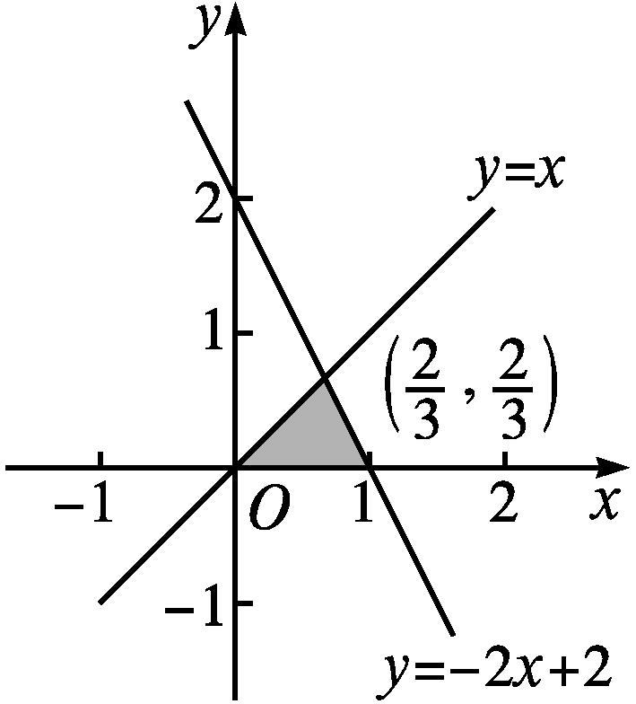
∵y=-2x+2与y=x的交点坐标为$\left(\frac{2}{3}\text{,}\frac{2}{3}\right)$,y=-2x+2与x轴的交点坐标为(1,0),
∴所求三角形的面积S=$\frac{1}{2}$×1×$\frac{2}{3}=\frac{1}{3}$.故选A.
答案:A
3.若点P是函数y=e^{x}-e^{-x}-3x$\left(-\frac{1}{2}≤x≤\frac{1}{2}\right)$图象上任意一点,且在点P处切线的倾斜角为α,则α的最小值是( )
A.$\frac{5π}{6}$ B.$\frac{3π}{4}$
C.$\frac{π}{4}$ D.$\frac{π}{6}$
解析:由导数的几何意义知,切线的斜率k=y'=e^{x}+e^{-x}-3≥2$\sqrt{e^{x}\text{·}e^{\text{-}x}}$-3=-1,即tan α≥-1,当且仅当x=0时,等号成立.
又因为-$\frac{1}{2}$≤x≤$\frac{1}{2}$,所以tan α=k=e^{x}+e^{-x}-3≤$\sqrt{e}+\frac{1}{\sqrt{e}}$-3<0.所以-1≤tan α<0.
因为α∈[0,π),所以α的最小值是$\frac{3π}{4}$.故选B.
答案:B
4.已知函数f(x)=e^{-x}+ax存在与直线2x-y=0平行的切线,则实数a的取值范围是 .
解析:f'(x)=-e^{-x}+a,由题意得-e^{-x}+a=2有解.则e^{-x}=a-2>0,得a>2.
答案:(2,+∞)
5.设曲线y=e^{ax}在点(0,1)处的切线与直线x+2y+1=0垂直,则a= .
解析:令y=f(x),则曲线y=e^{ax}在点(0,1)处的切线的斜率为f'(0).
因为切线与直线x+2y+1=0垂直,所以f'(0)=2.
因为f(x)=e^{ax},所以f'(x)=(e^{ax})'=e^{ax}·(ax)'=ae^{ax}.所以f'(0)=ae⁰=a=2.
答案:2
6.已知函数f(x)=cos($\sqrt{3}$x+φ)(0<φ<π),若f(x)+f'(x)是奇函数,则φ= .
解析:f'(x)=-$\sqrt{3}$sin($\sqrt{3}$x+φ),f(x)+f'(x)=cos($\sqrt{3}$x+φ)-$\sqrt{3}$sin($\sqrt{3}$x+φ)=2sin$\left(\frac{π}{6}\text{-}\sqrt{3}x\text{-}φ\right)$.
∵f(x)+f'(x)为奇函数,
∴f(0)+f'(0)=0,即2sin$\left(\frac{π}{6}\text{-}φ\right)$=0.
又φ∈(0,π),∴φ=$\frac{π}{6}$.
答案:$\frac{π}{6}$
7.已知f(x)为偶函数,当x≤0时,f(x)=e^{-x-1}-x,则曲线y=f(x)在点(1,2)处的切线方程是 .
解析:设x>0,则-x<0.因为当x≤0时,f(x)=e^{-x-1}-x,所以f(-x)=e^{x-1}+x.
又因为f(x)为偶函数,所以f(x)=f(-x)=e^{x-1}+x.所以f'(x)=e^{x-1}+1.所以f'(1)=e¹⁻¹+1=2.
所以切线方程为y-2=2(x-1),即2x-y=0.
答案:2x-y=0
8.已知曲线y=e^{2x}·cos 3x在点(0,1)处的切线与直线l平行,且到直线l的距离为$\sqrt{5}$,求直线l的方程.
解:∵y'=(e^{2x})'·cos 3x+e^{2x}·(cos 3x)'=2e^{2x}·cos 3x-3e^{2x}·sin 3x,
∴y'|_{x=0}=2.
∴经过点(0,1)的切线方程为y-1=2(x-0),即y=2x+1.
设直线l的方程为y=2x+b.
由切线与直线l的距离d=$\frac{\text{|}b\text{-}1\text{|}}{\sqrt{5}}=\sqrt{5}$,得b=6或b=-4.
∴直线l的方程为y=2x+6或y=2x-4.
9.若直线y=kx+b是曲线y=ln x+2的切线,也是曲线y=ln(x+1)的切线,求实数b的值.
解:设直线y=kx+b与曲线y=ln x+2和y=ln(x+1)的切点分别为(x₁,ln x₁+2)和(x₂,ln(x₂+1)).
切线的斜率分别为y'${\text{|}}_{x=x_{1}}=\frac{1}{x_{1}}$,y'${\text{|}}_{x=x_{2}}=\frac{1}{x_{2}+1}$,
则切线方程分别为y-ln x₁-2=$\frac{1}{x_{1}}$(x-x₁),y-ln(x₂+1)=$\frac{1}{x_{2}+1}$(x-x₂),
即y=$\frac{x}{x_{1}}$+ln x₁+1,y=$\frac{x}{x_{2}+1}-\frac{x_{2}}{x_{2}+1}$+ln(x₂+1).这两条直线表示同一条直线y=kx+b,
所以$\left\{\begin{matrix}\frac{1}{x_{1}}=\frac{1}{x_{2}+1}\text{,} \\ ln x_{1}+1=ln\text{(}x_{2}+1\text{)-}\frac{x_{2}}{x_{2}+1}\text{,}\end{matrix}\right.$解得$\left\{\begin{matrix}x_{1}=\frac{1}{2}\text{,} \\ x_{2}=\text{-}\frac{1}{2}\text{.}\end{matrix}\right.$
将x₁=$\frac{1}{2}$代入切线方程y=$\frac{x}{x_{1}}$+ln x₁+1,得y=2x+1-ln 2,则b=1-ln 2.
10.设函数f(x)=ln(x+1)+$\sqrt{x+1}$+ax+b(a,b∈R,且为常数),曲线y=f(x)与直线y=$\frac{3}{2}$x在点(0,0)处相切,求a,b的值.
解:由曲线y=f(x)过点(0,0),得ln 1+1+b=0,解得b=-1.
由f(x)=ln(x+1)+$\sqrt{x+1}$+ax+b,得f'(x)=$\frac{1}{x+1}+\frac{1}{2\sqrt{x+1}}$+a,则f'(0)=1+$\frac{1}{2}$+a=$\frac{3}{2}$+a,即曲线y=f(x)在点(0,0)处的切线的斜率为$\frac{3}{2}$+a.
由题意得$\frac{3}{2}$+a=$\frac{3}{2}$,解得a=0.
故a=0,b=-1.

